Музыкальное занятие с ребенком ОВЗ
«Что за шум, что за гам?».

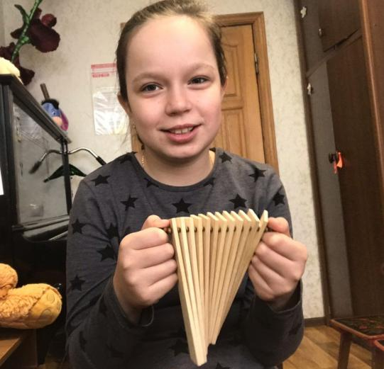

Цели занятия:
- Нравственное развитие личности
- Обучение элементам художественно-образных выразительных средств
- Развитие музыкально-эстетического вкуса
- Расширение общего кругозора на основе исполнения песен
- Воспитание уверенности в себе, умение держаться на публике, силы воли
Задачи занятия:
- Развитие эстетических способностей
- Способствовать развитию актерских навыков
- Развить музыкальный слух
- Оформить навыки и умения исполнения простых вокальных произведений
- Развить индивидуальные творческие способности ребенка
- Создание атмосферы радости, значимости, увлеченности.
Ход занятия.
- Распевка «Сова»
Цель упражнения: Научиться ребенку правильно чувствовать ритм и развивать вокальные данные.
Музыкальный рук-ль:
Ты же знаешь, как укает сова ночью? Давай попробуем так же!
(Просто напеваем «ууууу-у-у-у-у-уууууу», постепенно повышая тональность)
А теперь под музыку (повтор)
2.Музыкально-ритмическая игра «Трещотка»
Цель упражнения: Развить музыкально-ритмическое восприятие. Обучить ребенка игре на трещотке.
Музыкальный рук-ль:
Давай повторим слова
«Что за шум, что за гам?
Слышно здесь, слышно там.
Может это ураган?
К нам пришёл гиппопотам.
Может ветер крышу снёс?
Может громко лает пёс?
Нет,нет,нет,нет.
К нам сорока прилетела.
Потрещать для нас хотела,
А когда она устала,
То трещать трещотка стала.»
А теперь под музыку (повтор)
3.Пальчиковая игра «Паучок»
Цель упражнения: Развить воображение и моторику рук.
а) повтор слов
б) повтор движений
Музыкальный рук-ль:
Теперь давай соединим слова и движения.
«Паучок ходил по ветке,
А за ним ходили детки,
Дождик с неба вдруг полил,
Паучков на землю смыл.
Солнце стало пригревать,
Паучок ползёт опять,
А за ним ползут все детки,
Чтобы погулять на ветке»
А теперь под музыку. (повтор)
Полученный результат:
Ребенок проявил познавательный интерес и творческие способности.

